

Instituto Nacional de Pesquisas Espaciais

Programa institucional de bolsas INPE/CNPq

___________________________________________

**Previsão e monitoramento de eventos climáticos extremos sobre o Brasil usando Inteligência Artificial**



9 de outubro de 2020



**2.2.1 Leitura de Dados Climáticos**

Após efetuar o download dos dados climáticos na atividade passada, agora é a hora de visualizá-los utilizando dois programas próprios para lerem arquivos com extensão “.nc” que são o netCDF e o grADS. Para isso será necessário a utilização do sistema operacional ubuntu e também a instalação de ambos programas nesse sistema.

O objetivo desta segunda atividade realizar a leitura dos arquivos baixados anteriormente através dos comandos certos para cada programa e escrever um resumo com os dados que forem apresentados.

**NetCDF**

Com os arquivos já baixados e colocados na raíz do disco C: do meu computador, iniciei a leitura dos dados utilizando o netCDF. O netCDF, que significa Network Common Data Form, é um conjunto de bibliotecas que oferece acesso a dados científicos orientados em matriz (array) além de outras funções.

Antes de mais nada é necessário instalar o netCDF no ubuntu e para isso foram utilizados os seguintes comandos:

sudo apt-get update

sudo apt-get install netcdf-bin

Com isso o download de vários arquivos foi iniciado e após um curto espaço de tempo tudo estava instalado corretamente e pronto para utilização.

Após isso foi utilizado o comando “cd /mnt/c” para entrar no diretório onde os arquivos estavam armazenados e também foi utilizado o comando “ls” para listar os arquivos contidos no diretório.

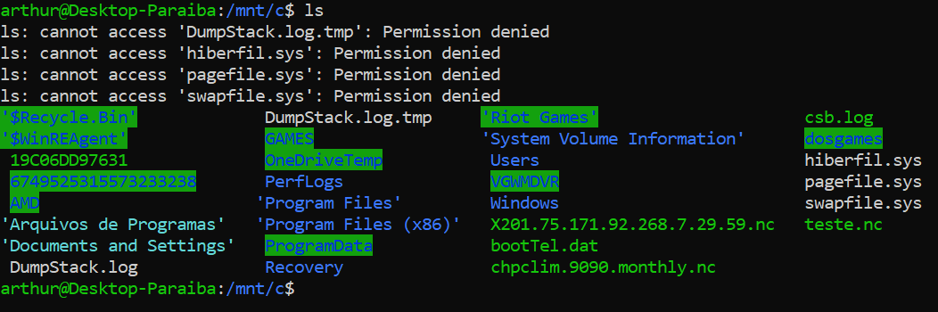

Após verificar que estava no diretório correto (o qual continha os arquivos .nc de interesse) foi utilizado o comando “ncdump” para analisar os arquivos “X201.75.171.92.268.7.29.59.nc” e “chpclim.9090.monthly.nc”

$ ncdump -h

chpclim.9090.monthly.nc:

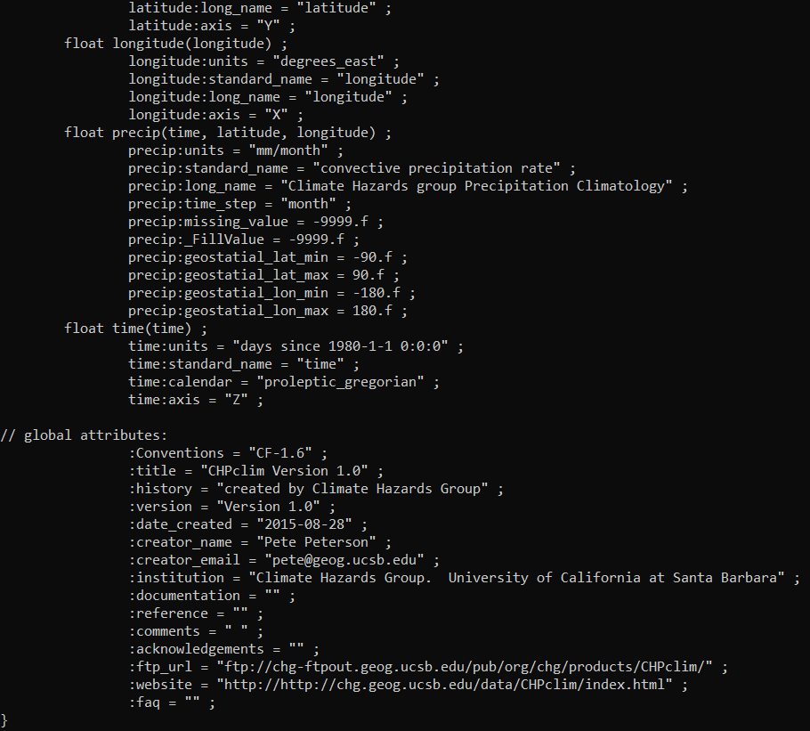

(<https://prnt.sc/uw8rmn>)

X201.75.171.92.268.7.29.59.nc

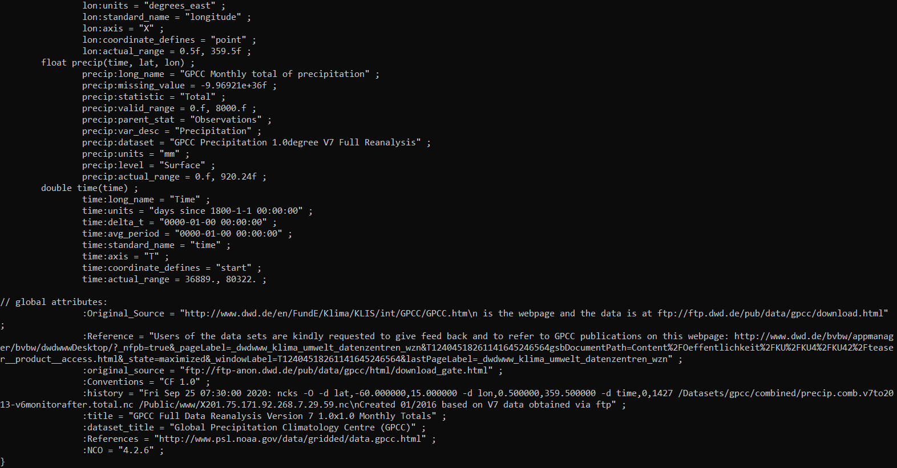

(<https://prnt.sc/uw8r5e>)

$ ncdump -c

chpclim.9090.monthly.nc:

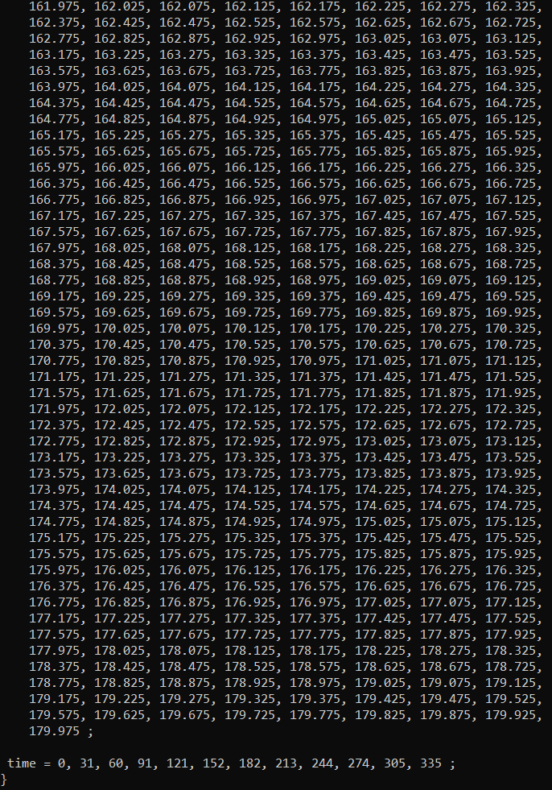

(<https://prnt.sc/uw8ufk>)

X201.75.171.92.268.7.29.59.nc

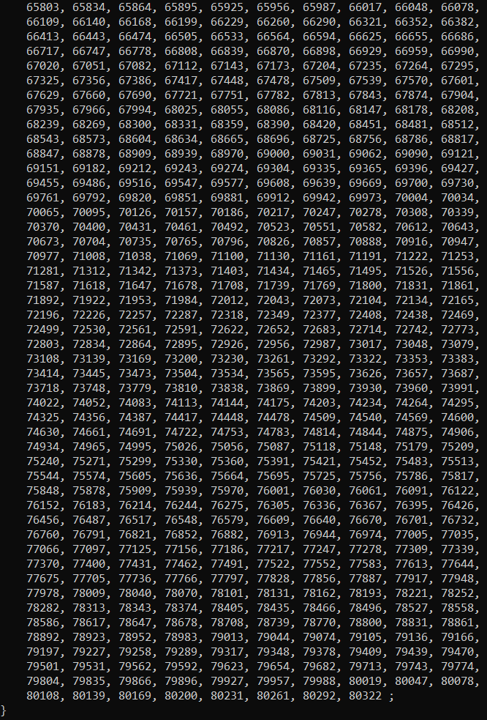

(<https://prnt.sc/uw8w4k>)

$ ncdump -v time chpclim.9090.monthly.nc:

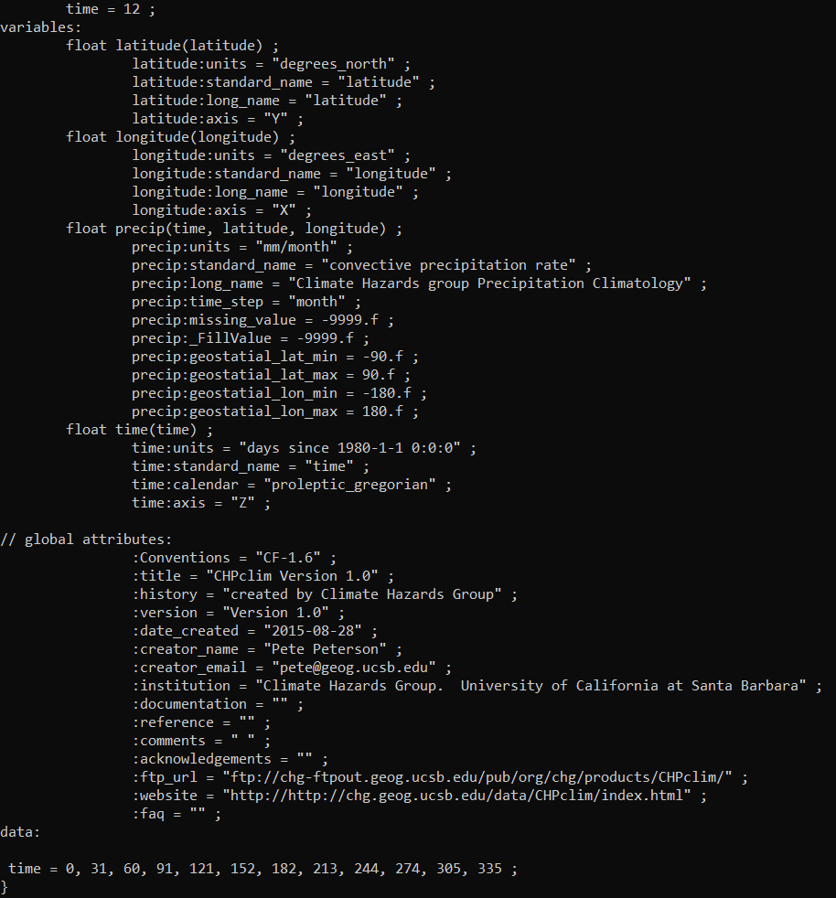

(<https://prnt.sc/uw8yw1>)

$ ncdump -v lat,time X201.75.171.92.268.7.29.59.nc

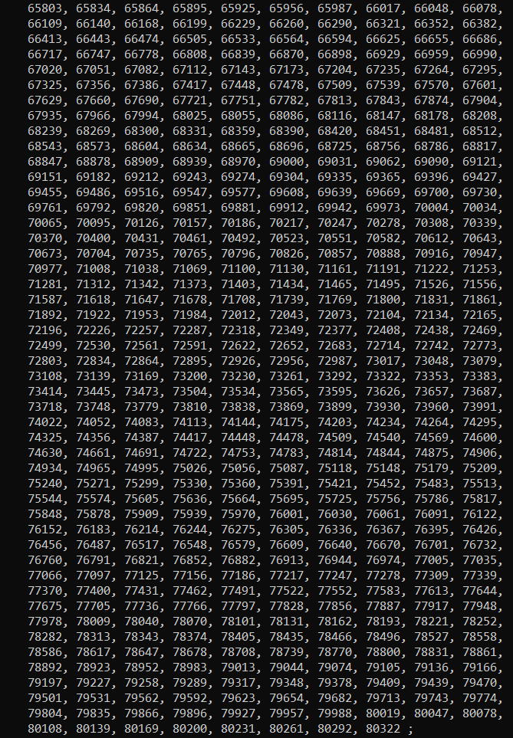

(<https://prnt.sc/uw90ss>)

$ ncdump -t -v time chpclim.9090.monthly.nc:

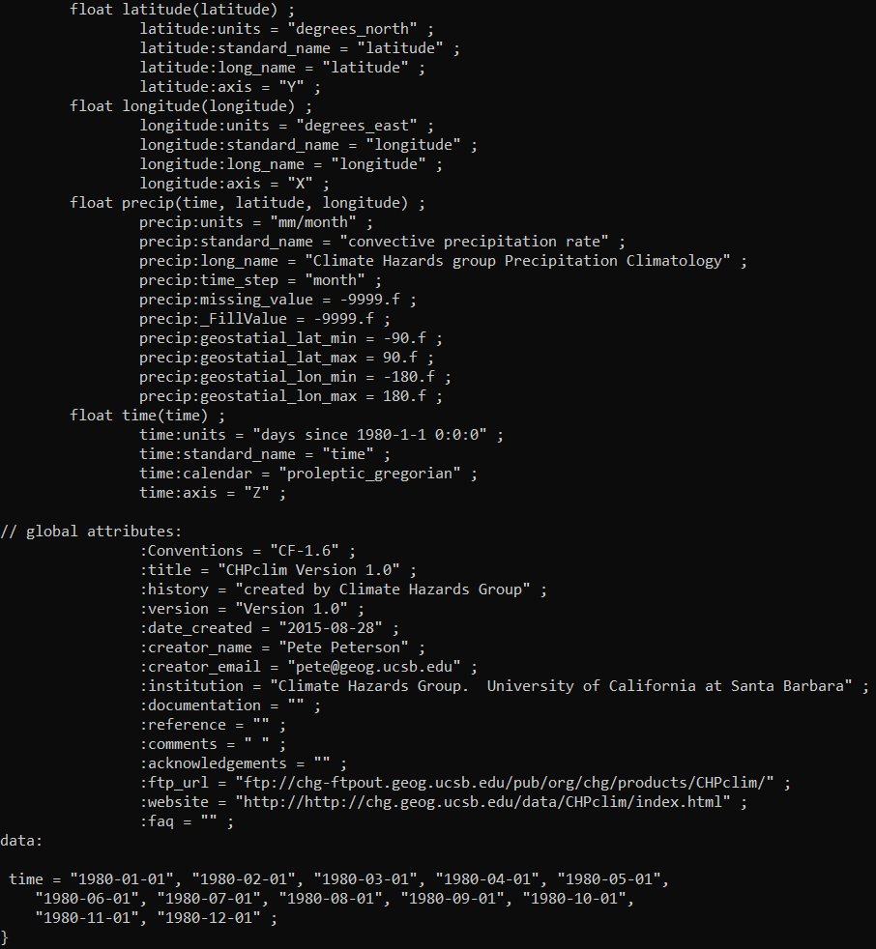

(<https://prnt.sc/uw939o>)

$ ncdump -t -v lat,time X201.75.171.92.268.7.29.59.nc

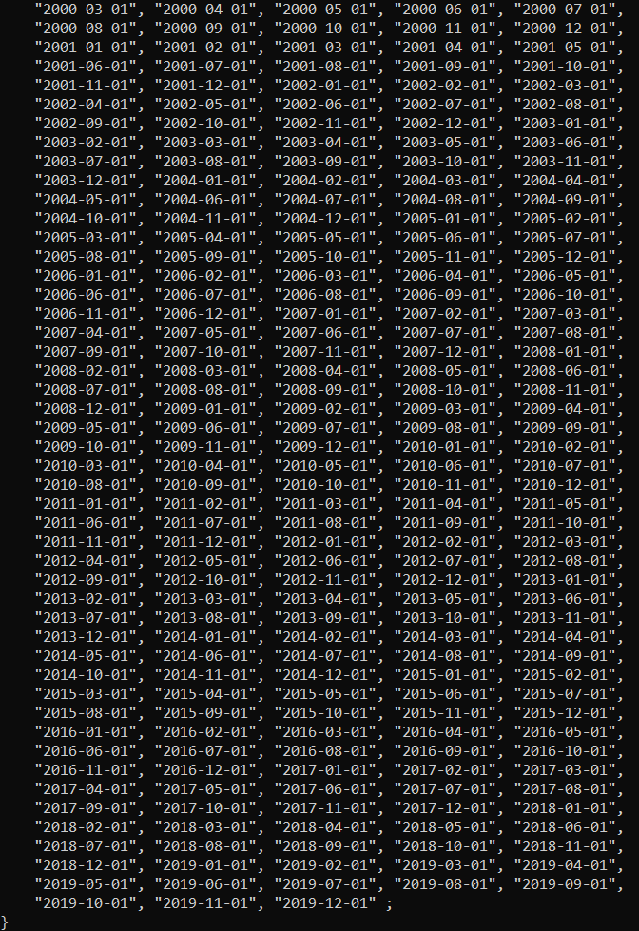

(<https://prnt.sc/uw94au>)

O comando ncdump para ver todos os dados gerou uma tela que carregava e exibia dados por muito tempo.

**GrADS**

O Grid Analysis and Display System é uma ferramenta de desktop interativa usada para fácil acesso, manipulação e visualização de dados de ciências da terra e também é utilizado nessa atividade.

Inicialmente foi instalado o grads com o comando “$ sudo apt-get install grads” e iniciado no diretório onde estavam os arquivos para teste.

Então foi aberto primeiramente o arquivo chpclim.9090.monthly.nc utilizando o comando “sdfopen chpclim.9090.monthly.nc” dentro do grads.

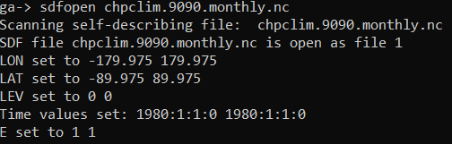

Então o próximo passo era procurar algumas informações sobre o arquivo e para isso foram utilizados os códigos “q file”, “q files”, “q dims”, “q gxinfo”, “q time” e “q ctlinfo”:

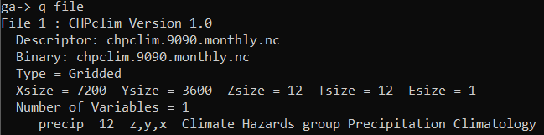

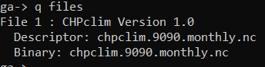

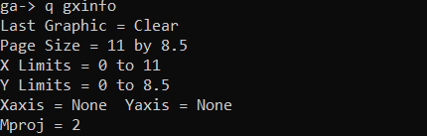

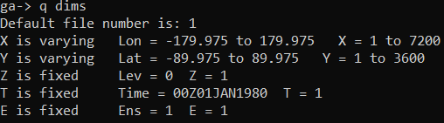



ga-> q ctlinfo

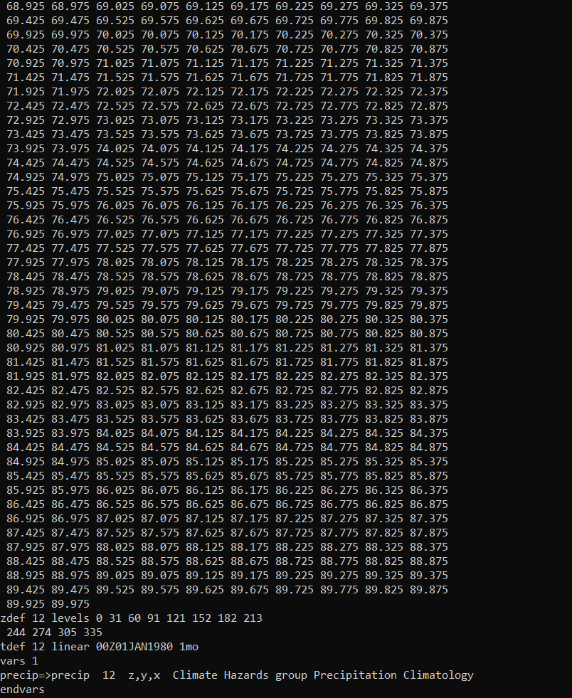

Todos os passos também foram feitos para o arquivo X201.75.171.92.268.7.29.59.nc

**Problemas:**

Durante a utilização do NetCDF a utilização do comando “ncdump teste.nc” gerava uma página que exibe dados durante muito tempo sem um final, o que eu não sei se é um erro ou se realmente aquela operação demorava muito tempo para exibir um resultado.

Durante a utilização do GrADS não consegui gerar um mapa gráfico de nenhum tipo, todas as informações eram exibidas corretamente mas ao utilizar o comando “set gxout shaded” nada ocorria e a janela de exibição continuava inteiramente preta.

